Prezent na rocznicę może być fajny!
Rocznica się zbliża?

Prezent na rocznice - majtki, kocyki a może pudusie?
Prezent na rocznicę może dodać waszemu związkowi beagle? Jak to możliwe? Otóż, może być zabawnym nawiązaniem lub też rzeczą pasującą do Waszych zainteresowań.
Prezent na rocznicę - wybierz bieliznę!

Jeśli chodzi o kobietę i prezent na rocznicę to warto zastanowić się, czy odpowiednim prezentem będzie bielizna. To wcale nie jest banalny prezent. Nie istnieje stan, gdy ma się zbyt wiele majtek albo skarpetek. Jednak pewnie męska wyobraźnia podpowiada koronki i tiule. Zaskocz swoją partnerkę i wybierz dla niej zabawne majtki z ciekawym nadrukiem. Postaw na humor, to świetnie działa, zwłaszcza na kobiety z dystansem do siebie i do świata. Wizerunek psa husky'ego na majtkach to śmieszna i zabawna opcja.
A czemu te uszy tak wystają?
Dodatkowo w ciekawy sposób wystają uszy nad linię majtek, co z pewnością rozbawi do łez Twoją wybrankę.

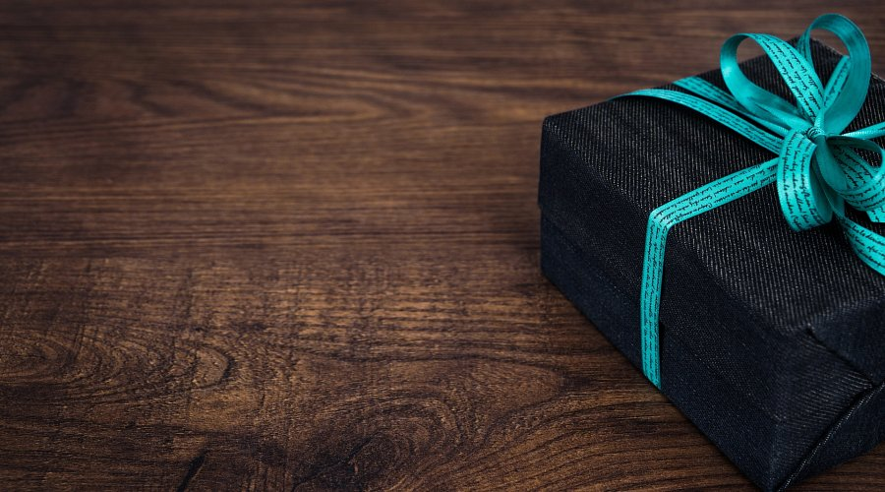
Dobrą opcją będą też np. stroje kąpielowe w nadruki. Nadruk to może być świetna przestrzeń na ciekawe przesłanie. Wybierz na prezent na rocznicę taki strój, który ma na sobie nadrukowane dolary albo też jeden wielki dolar. Będzie to znaczyło, ile dla ciebie znaczy.

